Achetez à la ferme !
Mode de production Biologique : licence écocert n° 6334
Aucun engraissement artificiel !
Vous profiterez de viandes saines et goûteuses à un prix «vente directe»
et sans avoir de doute sur la provenance des bêtes.
En effet, toutes nos bêtes sont nées et élevées à la ferme.
Nos bêtes sont élevés à l’herbe et aux céréales.

Elevage de Plein air intégral établi depuis 1981.
Lauréat 1991 du Trophée Ch.E.N.E. (Challenge. Ecologie. Nature. Environnement.).
Mode de production certifié biologique depuis 1998.
Membre de l’Union Aubrac et du groupement de défense sanitaire de l'Hérault

LA FERME DU BOIS-BAS
34210 MINERVE
Tél. 04.67.97.14.95
Fax. 04.67.97.10.68
info@boisbas.com
http://www.boisbas.com
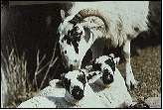
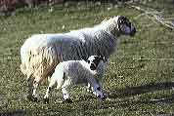
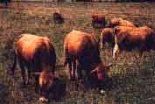
Formule campagnarde
11 €/Kg

Gigot entier avec os

Train de côtelettes

Epaule à l’ancienne avec os

Collier pour couscous

bœufs AUBRAC de 3 ans
60% à griller : faux-filet, rumsteck, tranche noire, entrecôte, noix.
40% à braiser : rôti, bourguignon, jarret.

Morceaux emballés et étiquetés individuellement.
Vendu par caissette de 5 kg
A 10 €/kg
3 produits,
4 formules!

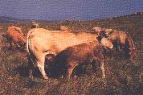
Formule
barbecue
11 €/Kg

Gigot en tranches prêt à griller

Assortiment de côtelettes

Epaule désossée
prête à farcir

Ragoût et navarin
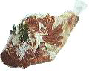
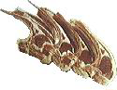
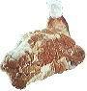
Le demi agneau de 7 à 8 kg
2 formules :

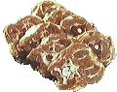
veaux AUBRAC de 8 mois
60% à griller : escalopes, côtes découvertes,
côtes de filet.
40% à braiser : rôti, blanquette, poitrine, jarret.

Morceaux emballés et étiquetés individuellement.
Vendu par caissette de 5 kg
A 10 €/kg
